22.12.2020
Группа 17-сзс-1д
Монолитное домостроение\ МДК 02.05

Тема: Специальные методы бетонирования.

Согласно действующим нормативным документам при невозможности или неэффективности применения традиционной технологии бетонирования допускается применение специальных методов бетонирования, основными из которых являются вакуумирование, торкретирование бетона, подводное бетонирование.
Вакуумирование бетона – технологический метод, позволяющий извлечь из уложенного бетона около 25 % воды затворения с сопутствующим или дополнительным уплотнением. Метод дает возможность применять бетонные смеси с подвижностью до 10 см, что упрощает и удешевляет их распределение и уплотнение. При этом достигается существенное улучшение физико-механических характеристик затвердевшего бетона, соответствующих пониженному остаточному водоцементному отношению.
В зависимости от типа конструкции вакуумирование производят либо сверху, либо со стороны боковых поверхностей возводимой конструкции. Горизонтальные и пространственные конструкции (например, междуэтажные перекрытия, своды-оболочки, полы) вакуумируют сверху, применяя жесткие переносные вакуум-щиты или вакуумные маты, а стены, колонны и другие развитые по высоте конструкции – со стороны боковых поверхностей, используя для этого вакуум-опалубку.
Конструктивно вакуум-щит представляет собой короб (обычно размером в плане 100 × 125 см) с герметизирующим замком по контуру (рис. 11, а). Герметизированная коробка верхнего покрытия выполняется из стали, водостойкой фанеры или стеклопластика. Снизу щит оборудован вакуум-полостью, которая непосредственно соприкасается с бетоном. Эта полость создается путем прокладки двух слоев металлической тканой и плетеной сеток, прикрепляемых на внутренней поверхности щита. Благодаря изогнутости проволок сетка образует в своем сечении сообщающиеся между собой мелкие (тонкие) воздушные каналы, которые в сумме и составляют тонкую воздушную прослойку (вакуум-полость).
Сейчас вместо металлических переходят на использование некорродирующих легких штампованных сеток из пластмасс. Во избежание уноса из свежеуложенного бетона цементных частиц вся поверхность сетки, обращенная к бетону, покрывается фильтрующей тканью из нейлона или капрона.
Для создания в вакуум-полости разрежения и удаления части воды затворения и воздуха в центре вакуум-щита установлен штуцер, подсоединяемый к источнику вакуума. По периметру вакуум-щит имеет резиновый фартук для герметизации.
Вакуум-мат состоит из двух самостоятельных элементов: нижнего и верхнего (рис. 11, б). Нижний элемент, укладываемый на бетон, представляет собой фильтрующую ткань, которая прошита сеткой из лавсана. Верхний элемент – герметизирующий. Его выполняют из газонепроницаемой синтетической ткани и раскатывают поверх фильтрующего элемента. По продольной оси верхнего элемента расположен отсасывающий перфорированный шланг, подсоединяемый через штуцер к источнику вакуума.
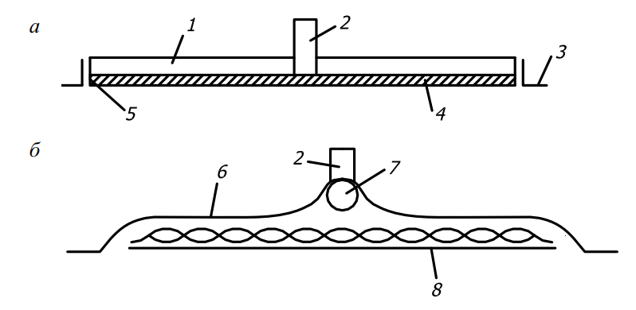

Рис. 11. Вакуумирование бетона: а – конструктивная схема вакуум-щита; б – конструктивная схема вакуум-мата; 1 – щит-опалубка; 2 – штуцер; 3 – резиновый фартук; 4 – вакуум-полость; 5 – герметизирующий замок; 6 – плетеная сетка; 7 – тканевая сетка; 8 – фильтровальная ткань
Вакуум-опалубку изготавливают на основе обычной сборно-разборной опалубки. Для этого опалубочные щиты со стороны палубы оборудуют по высоте горизонтальными изолированными друг от друга вакуум-полостями, которые по мере укладки бетонной смеси подключают к источнику вакуума. Вакуум-опалубку можно также собирать из вакуум-щитов, обеспечивая при этом неизменяемость их положения элементами жесткости и крепежными деталями.
В зависимости от условий вакуумирования бетона – с помощью вакуум-щитов (вакуум-матов) или вакуум-опалубок – физические процессы протекают по-разному.
При вакуумировании бетона вакуум-щитами (вакуум-матами), имеющими возможность перемещения в сторону бетона, одновременно с отсосом воды и воздуха происходит дополнительное статическое уплотнение вследствие разности атмосферного давления и давления в вакуум-полости. При этом величина действующего усилия достигает 1–15 кН/м². С удалением от поверхности вакуумирования давление, передаваемое на бетон, снижается, так как часть нагрузки расходуется на преодоление сил внутреннего трения и развития контактных напряжений в твердой фазе.
Торкретирование бетона – технологический процесс нанесения в струе сжатого воздуха (0,15–0,35 МПа) на поверхность конструкции или опалубки одного или нескольких слоев цементно-песчаного раствора (торкрет) или бетонной смеси (торкретбетон). Благодаря большой кинетической энергии, развиваемой частицами смеси (песок), нанесенный на поверхности раствор (бетон) приобретает повышенные характеристики прочности, водонепроницаемости, морозостойкости, сцепления с поверхностями нанесения. В состав торкрета входят цемент и песок, в состав торкретбетона, помимо цемента и песка, входит крупный заполнитель размером до 30 мм. Растворы или бетонные смеси приготавливают на портландцементах марки не ниже М400.

Преподаватель_______________Дадаева С.Х.

